8. -script-= -scrib-=-scrip-写，刻写
浊辅音结尾的词根一般用于动词，清辅音结尾的词根一般表名词或形容词
【词源】古代，在墨水发明之前，人们都是用铭刻的方式来写字的，即用尖刻之物在竹简、木板、泥版、蜡板等书写材料上刻画。所以在英语单词中，表示“写”的单词scribe及由此衍生的词根scribe-还含有“刻”的含义。如inscribe，既表示“题写”，也表示“铭记”。英语单词scribe来自拉丁语scribere，本意是“刻”。与它同源的单词有：script（脚本）、prescribe（开处方）、describe（描述）、manuscript（手稿）、circumscribe（限制）。而英语中表示“写”的更常用单词write来自古日耳曼语，本意是scratch（刮擦）。
【引申】写/刻
前缀后缀
---------------------------------------------------------------------------
核心词：
script [skrɪpt] n.（一种语言的）书写字母；脚本；手迹【词频3307，17406】【X7M5】
【词根直接表单词】
1.If the trust is verified, the script runs.
如果确定可信,则会运行该脚本。
2.The truthfulness of the script is undoubtable.
手稿的真实性是毋庸置疑的。
3.This is the script of Harriet.
这是哈丽特的手迹。
describe [dɪ'skraɪb] vt. 描述，形容；描绘【词频568】
【de-向下+script写--记述--描述+e动词后缀--写下来】
1.The police asked me to describe exactly how it happened.
警察让我描述一下这事是怎样发生的。
transcribe [træn'skraɪb] vt. 转录；抄写【词频9676】
【trans-通过，改变+scrib写+e动词后缀】
1.She jotted down a few notes, and later transcribed them into an exerciseinscribe book.
她草草做了些笔记,然后誊写在练习本上。
conscript [kənˈskrɪpt] n. 被征入伍者adj. 被征入伍的vt. 征兵【词频20137，30841】
【con-强调+script写--签署服兵役，来自于法语，词源同desciption】
1.He's a conscript.
他是一名应征士兵。
2.A conscript in a shabby uniform saluted the car.
一个穿着破旧制服的士兵向汽车敬礼。
subscribe [səb'skraɪb] vt. 签署；赞成；捐助【词频8124】
【sub-向下+scrib写--签署+e动词后缀】
1.They refused to subscribe to the agreement.
他们拒绝在协议上签字。
2.Do you subscribe to her pessimistic view of the state of the economy?
你是否同意她对经济状况所持的悲观看法？
3.We subscribe to an animal protection society.
我们定期捐款给一个动物保护基金会。
prescribe [prɪˈskraɪb] vt. 指定，规定; 指定，规定vi. 建立规定，法律或指示; 开处方，给医【词频5435】
【pre-在前，早于，预先-scribe-写--商定建立好的规则+e动词后缀，词源同describe,引申诸相关词义】
1.What medicine did the doctor prescribe for your illness?
医生开了什么药来治你的病？
2.Regulations prescribe that a lawyer draw up the paper.
条文规定必须由律师拟定此公文。

scribble [ˈskrɪbl] vt. & vi. 潦草地书写；乱写，胡写；滥写（文学作品等）；[印，纺]粗梳
n. 潦草书写；乱写；拙劣文字；粗制滥造的文章vi. 乱写，乱涂【词频10079，26813】
【scrib(b)写--草写+le动词或名词后缀
来自scribe写 -le表反复。引申词义乱写，乱画】
用作动词 (v.)
1.Do not scribble on the wall!
不要在墙上乱涂！
用作名词 (n.)
1.I can make nothing of this scribble.
我一点也看不懂这种潦草的字.
ascribe [ə'skraɪb] vt. 归因于；归咎于【词频11183】
【a-表远离+-scribe-写--一边写--一边倒--归咎于+e动词后缀
scribe拉丁语 scribere(写)原始印欧语skribh(切割，雕刻)古代人没有纸笔，书写方式主要是以树木，泥板等材料上刻字，所以scribe即表示“铭刻”，也表示“书写”】
1.He ascribes his success to good luck.
他把他的成功归功于幸运。
inscribe [ɪn'skraɪb] v. 题写，刻写；题献；铭记【词频9398】【X9M3】
【in向内+scrib写--刻写+e动词后缀】
1.Will you inscribe your name in the book?
能否请你在这本书上签名?
2.My father's words are inscribed on my memory.
父亲的话我铭记於心。
--------------------------------------------------------------------------------------------------------------------
scrip [skrɪp] n. 便条；纸条；纸片；临时凭证【词频36593】
【script的缩写】
scripting [skriptɪŋ] v. 为电影（或戏剧等）写剧本(script的现在分词)【词频59912】
【script写--编写+ing表现在分词】
scribe [skraɪb] n. （印刷术发明之前的）抄写员，抄书吏；作家；划线器【词频14995，45465】
【scrib写--刻写--抄写+e名词后缀】
scribal ['skraɪbl] adj. 抄写的；抄写员的【词频42504】
【scrib写--抄写+al形容词后缀】
scriptorium [skrɪp'tɔːrɪəm]n. 写字间;缮写室【词频46190】
【-script-+or+i+um名词后缀】
script [skrɪpt] n.（一种语言的）书写字母；脚本；手迹【词频3307，17406】【X7M5】
【词根直接表单词】
scripted [ˈskrɪptɪd] v. 为电影（或戏剧等）写剧本( script的过去式和过去分词)【词频22929】
【ed过去式和过去分词】
subscript ['sʌbskrɪpt] adj. 下标的，写在下方的，脚注的n. 下标，脚注，下角数码【词频42835】
【sub-向下+script写--下标】
unscripted [ʌnˈskrɪptɪd] adj. 不用稿子的，不用剧本的【词频27507】
【un-否定+script+ed形容词后缀】
scribble [ˈskrɪbl] vt. & vi. 潦草地书写；乱写，胡写；滥写（文学作品等）；[印，纺]粗梳
n. 潦草书写；乱写；拙劣文字；粗制滥造的文章vi. 乱写，乱涂【词频10079，26813】
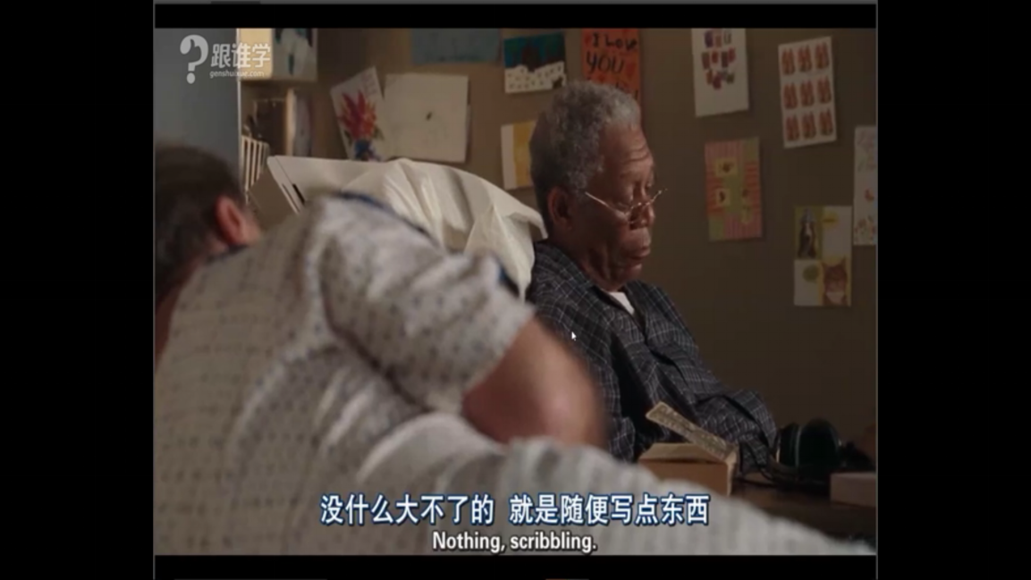
【scrib(b)写--草写+le动词或名词后缀
来自scribe写 -le表反复。引申词义乱写，乱画】
scribbled [ˈskrɪbəld]v. 潦草的书写( scribble的过去式和过去分词); 乱画; 草草地写【词频34922】
【-ed过去式和过去分词】
scribbling ['skrɪblɪŋ] n. 乱涂[写]胡[乱]写的文章[作品]【词频33579】
【-ing动名词后缀】
scribbler [ˈskrɪblə(r)] n. 潦草写字的人，三流作家，小文人【词频37218】
【er名词后缀，表人】
scripture ['skrɪptʃə] n.圣经，手稿【词频10772】
【script-写--文字，文章，-ure名词后缀。引申词义经文，经典】
scriptural ['skrɪptʃərəl] adj. 圣经的；手稿的；依据圣经的【词频17998】
【scripture+-al形容词后缀】
scripturally ['skrɪptʃərəli] adv. 根据圣经地【词频58280】
【ly副词后缀】
scriptwriter ['skrɪptraɪtə] n.（电影的）编剧【词频33780】【X10M4】
【script编写+writer作者，编剧】
rescript ['riːskrɪpt] n. 法令；布告；抄件
【re反复+script写--反复抄写--抄件--法令】
describe [dɪ'skraɪb] vt. 描述，形容；描绘【词频568】
【de-向下+script写--记述--描述+e动词后缀--写下来】
nondescript [ˈnɒndɪskrɪpt] adj. 无明显特征的，难以形容的n. 难以形容或归类的人或物【词频15207】
【non否定+de向下+script写--无法描述】
misdescribe [,mɪsdɪ'skraɪb] adj. 错误的描述
【mis错误+describe】
descriptor [dɪˈskrɪptə(r)] n. 描述符【词频19901】
【describe(-scrib-==-scipt-写)+or名词后缀，表人】
described [dɪsk'raɪbd] adj. 被看到的，被发现的【词频33462】
【describe+ed形容词后缀，被动】
describer [dis'kraibə] n. 描写者；制图者【词频53337】
【-er表人】
description [dɪ'skrɪpʃ(ə)n] n. 描述，描写；类型；说明书；记述【词频2184】【B1M1】
【descript+ion名词后缀】
descriptive [dɪ'skrɪptɪv] adj. 描写的，叙述的；描写性的【词频7025】
【ive形容词后缀】
descriptively [dɪ'skrɪptɪvli] adv. 叙述地【词频40290】
【ly副词后缀】
describable [dɪ'skraɪbəbl] adj. 可记述的；可描写的【词频52523】
【describe+able形容词后缀，表能...的】
indescribable [ɪndɪ'skraɪbəb(ə)l] adj. 难以形容的；莫名其妙的【词频22371】
【in-否定+describable】
indescribably [,ɪndɪ'skraɪbəbli] adv.难以形容地，无法描述地【词频40653】【X9M2】
【ly副词后缀】
redescription [dɪˈskrɪpʃn] n. 描述; 形容; 种类; 类型【词频50083】
【re-反复--强调+description】
subscription-based [səbˈskrɪpʃn-beɪst] adj. 基于订阅的【词频50993】
【合成词】
self-described ['selfdɪskr'aɪbd] adj. 自我描述的【词频14732，46435】
【合成词】
self-description ['selfdɪskr'ɪpʃn] n. 自描述【词频35316】
【合成词】
prescribe [prɪˈskraɪb] vt. 指定，规定; 指定，规定vi. 建立规定，法律或指示; 开处方，给医【词频5435】
【pre-在前，早于，预先-scribe-写--商定建立好的规则+e动词后缀，词源同describe,引申诸相关词义】
prescribed [prɪ'skraɪbd] adj. 规定的，法定的【词频9916】
【ed形容词后缀】
prescribing [priˈskraibɪŋ] v. 开药方( prescribe的现在分词); 指示; 规定; 指定遵守【词频35718】
【ing现在分词】
prescription [prɪ'skrɪpʃ(ə)n] n. 处方【词频3332】【B2M1】
【prescript+ion名词后缀】
prescription-only[prɪ'skrɪpʃ(ə)n-ˈəʊnli] n. 处方【词频56718】
【合成词】
prescription-drug[prɪ'skrɪpʃ(ə)n-drʌg] n. 处方药【词频33213】
【合成词】
prescriptive [prɪˈskrɪptɪv] adj. 规定的; 指定的; 约定俗成的; 惯例的【词频20400，55694】
【prescript+ive形容词后缀】
transcribe [træn'skraɪb] vt. 转录；抄写【词频9676】
【trans-通过，改变+scrib写+e动词后缀】
transcribed[trænˈskraɪbd] v. 转录transcribe的过去式和过去分词【词频40948】
【-ed过去式和过去分词】
transcriber [træns'kraibə] n. [计] 信息转换器；[计] 转录器；誊写员【词频37503】
【er名词后缀，表物】
transcript ['trænskrɪpt] n. 成绩单；抄本，副本【词频6287】
【trans-+script写--抄本，副本】
transcription [trænˈskrɪpʃn] n. 抄本; 抄写; 录音; 翻译【词频14690】
【ion名词后缀】
transcriptional [trænˈskrɪpʃnəl] n. 转录adj. 转录的【词频58854】
【-al名词或形容词后缀】
transcriptase [træn'skrɪpteɪz] n. [生化] 转录酶【词频42864】
【transcript+ase名词后缀[生化]】
inscribe [ɪn'skraɪb] v. 题写，刻写；题献；铭记【词频9398】【X9M3】
【in向内+scrib写--刻写+e动词后缀】
inscribed [ɪn'skraɪbd] v. 写，刻( inscribe的过去式和过去分词); 内接【词频19954】
【ed形容词后缀】
conscript [kənˈskrɪpt] n. 被征入伍者adj. 被征入伍的vt. 征兵【词频20137，30841】
【con-强调+script写--签署服兵役，来自于法语，词源同desciption】
conscription [kən'skrɪpʃ(ə)n] n. 征兵；征兵制度；征用【词频20720】
【ion名词后缀】
conscribe [kən'skraɪb] vt. 征召入伍
【con-强调+scrib写-签署服兵役+e动词后缀】
ascribe [ə'skraɪb] vt. 归因于；归咎于【词频11183】
【a-表远离+-scribe-写--一边写--一边倒--归咎于+e动词后缀
scribe拉丁语 scribere(写)原始印欧语skribh(切割，雕刻)古代人没有纸笔，书写方式主要是以树木，泥板等材料上刻字，所以scribe即表示“铭刻”，也表示“书写”】
ascribed [ə'skraɪbd] adj. 归于【词频43231】
【ed形容词后缀】
ascription [ə'skrɪpʃ(ə)n] n. 归属；归因；赞美上帝的话【词频35845】
【ion名词后缀】
ascriptive [ə'skrɪptɪv] adj. 涉及原因归属问题的；归属性的；可归因于……的【词频55849】
【ive形容词后缀】
proscribe [prəˈskraɪb] vt. 正式宣布（某事物）有危险或被禁止【词频23334】
【pro-在前，提前+-scirb-写--提前约定好的--规定--禁止，词源同describe,prescribe,说在前面的丑话，引申词义禁令，禁止】
proscribed [prəus'kraib] adj. 被禁止使用或提及【词频36778】
【pro-向前 -ed形容词后缀】
proscription [prə(ʊ)'skrɪpʃ(ə)n] n. 禁止；放逐；剥夺人权【词频29133】
【ion名词后缀】
postscript ['pəʊs(t)skrɪpt] n. 附言；又及【词频26594】
【post-后+script】
typescript ['taɪpskrɪpt] n. 打字文件【词频33498】
【合成词】
superscript ['suːpəskrɪpt] adj. 标在上方的n. 上标【词频43232】
【super-在上+script】
manuscript ['mænjʊskrɪpt] n. [图情] 手稿；原稿；手稿adj. 手写的【词频5168】【X8M2】
【-manu-手+script写】
subscribe [səb'skraɪb] vt. 签署；赞成；捐助【词频8124】
【sub-向下+scrib写--签署+e动词后缀】
subscriber [səb'skraɪbə(r)] n. 订户；签署者；捐献者【词频7322】
【er名词后缀，表人】
subscription [səb'skrɪpʃ(ə)n] n. 捐献；订阅；订金；签署【词频8457】
【subscript+ion名词后缀】
inscription [ɪn'skrɪpʃ(ə)n] n. 题词；铭文；刻印【词频9164】
【ion名词后缀】
reinscription [rɪn'skrɪpʃ(ə)n] n. 重刻铭文；重题题词【词频55825】
【re-再次，重新+inscription】
circumscribe ['sɜːkəmskraɪb] vt. 外切，外接【词频17720】
【-circum-圆+scrib写--刻写--环切+e动词后缀】
circumscribed ['sɜ:kəmskraɪbd] adj. [医]局限的：受限制或限于有限空间的【词频30733】
【ed形容词后缀】
well-circumscribed ['wels'ɜ:kəmskraɪbd] adj. [医]边界清楚的【词频59488】
【合成词】
circumscription [,sɜːkəm'skrɪpʃən] n. 界限；划界；定义【词频44906】
【ion名词后缀】

